Консультация для родителей
на тему
«Кто такой учитель-дефектолог
в детском саду?»

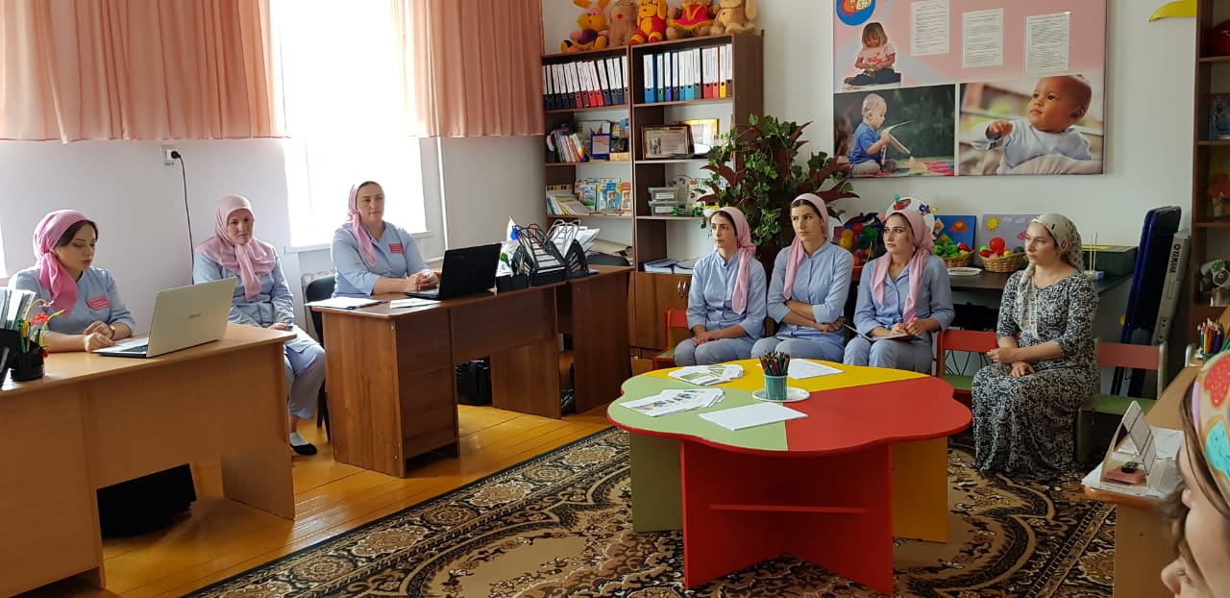
Подготовила учитель-дефектолог: Цагаева А.М.
Учитель-дефектолог – это специалист, который занимается обучением, развитием, адаптацией и социализацией детей, имеющих недостатки развития, в условиях группы комбинированной направленности и в рамках инклюзивного образования. Также учитель-дефектолог занимается с детьми, испытывающими трудности в освоении основной программы обучения детского сада. Другими словами, учитель-дефектолог – это коррекционный педагог. И его основная задача – коррекция и компенсация существующих недостатков развития у ребёнка. Под коррекцией подразумевается исправление или ослабление недостатков психофизического развития. Компенсация – это возмещение существующего недостатка за счет развития других, аналогичных возможностей и навыков у ребёнка.
Работа учителя-дефектолога с ребёнком начинается с обследования особенностей познавательного, речевого и социального развития, определения способности ребёнка к обучению и игре. На основании комплексного обследования, изучения данных медицинского исследования, заключения ТПМПК и бесед с родителями выявляются причины и механизмы нарушений, степень их выраженности, определяется структура дефекта и выстраивается прогноз относительно дальнейшего развития ребёнка, определяются приоритетные направления коррекционно-педагогической деятельности. Только на основе тщательного количественно-качественного анализа результатов обследования педагогический коллектив выбирает методы работы и ее содержание.
Основным содержанием коррекционно-развивающей работы учителя-дефектолога является:
— развитие и коррекция познавательной мотивации деятельности, формирование способности к саморегуляции и эффективной самооценке собственной деятельности;
— преодоление недостатков компонентов познавательной и коммуникативной деятельности, развитие (коррекция) простых модально-специфических функций и высших психических процессов.
Задачи коррекционно-развивающего блока планируются с учетом специфики психического развития детей с ОВЗ, возраста детей и результатов диагностического изучения эмоционально – волевого и когнитивного развития воспитанников.
Коррекционная – развивающая работа учителя-дефектолога с детьми ведётся в нескольких направлениях:
- ознакомление с окружающим миром, в рамках которого у ребёнка формируется максимально полное восприятие окружающей его действительности. Такие занятия расширяют детский кругозор, учат быть внимательным и нести ответственность за свои действия;
- формирование математических представлений. Дети учатся различать форму и величину предметов, их цвет, количество и другие характерные признаки. У детей формируются представления о времени и пространстве. Они сравнивают и классифицируют разнообразные предметы и события, устанавливая те или иные закономерности, причинно-следственные связи;
- сенсомоторное развитие. Базовым элементом таких занятий являются различные игры, направленные на совершенствование мелкой моторики пальцев рук, общей моторики. Дети рисуют, лепят, конструируют, педагог использует разнообразные пособия, игры и упражнения для кистей и пальцев рук;
- обучение игре. Часто дети с нарушениями в психическом развитии не владеют навыками игры, в том числе командной. На каждом занятии дефектолог организует разнообразные игры, объясняя детям их правила и принципы. Ведь игра в дошкольном возрасте - это ведущий вид деятельности, источник гармоничного развития личности. Обучение игре способствует познанию детьми окружающего мира и мира человеческих отношений;
- развитие речи посредством ознакомления с окружающим миром.
В ходе этих занятий не только расширяется кругозор, но и активизируется словарный запас, формируется связная речь.
В процессе обучения используются различные формы организации дефектологических занятий: индивидуальные, подгрупповые, которые проводятся согласно расписанию.
Подгрупповые занятия, на которых ребёнок получает знания общего характера, длятся от 15-20 до 25 минут в зависимости от возраста детей. Подгруппы (4-6 человек) формируются с учётом возрастных категорий и особенностей индивидуального развития детей. Более пристальное внимание коррекции, развитию и совершенствованию психических функций, умений и навыков, актуальных для конкретного ребёнка, дефектолог уделяет в процессе индивидуальных занятий. Здесь же закрепляются знания, полученные в ходе подгруппового обучения, стимулируется познавательная активность, отрабатывается пропущенный материал.
Не менее важная часть работы учителя-дефектолога – консультирование родителей (законных представителей) ребёнка. В рамках информационной и педагогической помощи специалист знакомит родителей с особенностями системы коррекционно-педагогической деятельности, раскрывает необходимость уточнения, развития и закрепления достижений и навыков в домашних условиях, обучает конкретным приёмам работы с детьми, представляет сравнительные результаты диагностического обследования и динамического наблюдения за развитием ребёнка, координирует совместные действия педагогов и семьи.

Дорогие родители! Помните, что без вашего активного участия и поддержки занятия учителя-дефектолога и других специалистов с вашим ребёнком будут недостаточно эффективны. Помочь ребёнку достичь определённых успехов в развитии, обучении и, главное, в жизни мы можем только вместе. И это – ежедневный кропотливый труд. Терпения и удачи вам! А благодарностью за ваш труд, заботу и любовь будет счастливая улыбка вашего ребёнка!

